1 ASIX

**MÒDUL 16: CIBERSEGURETAT I HACKING ÈTIC**

ACTIVITAT 2: Kali Linux

línea horizontal



**Alumne**: Daniel Mascarilla del Olmo

**Professor**: Sergi Andrés

**Curs**: 1 ASIX

**Centre**: Jaume Viladoms

**ÍNDEX**

**Exercici 1: Instal·lació de Kali Linux** **3**

Instal·lació 3

Guest Additions 9

Canvi d’IP 10

Ping amb la web de Jaume Viladoms 12

**Exercici 2: Aconseguir adreces de correu públiques d’un domini** **13**

**Exercici 3 – Informació d’un domini** **17**

**Exercici 4 : Sherlock per buscar info de xarxes socials** **19**

Instal·lació de python 19

Instal·lació de Sherlock 21

**Exercici 5: Maltego** **25**

# *Exercici 1: Instal·lació de Kali Linux*

### Instal·lació

Començarem la instal·lació de Kali Linux.

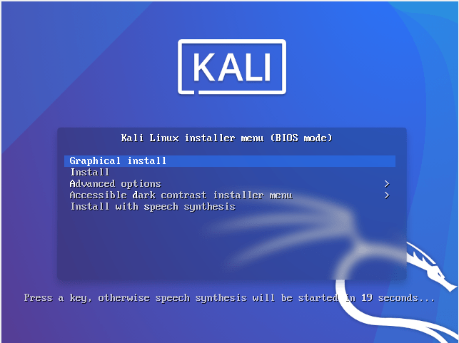

Escollirem la versió gràfica, i continuarem.

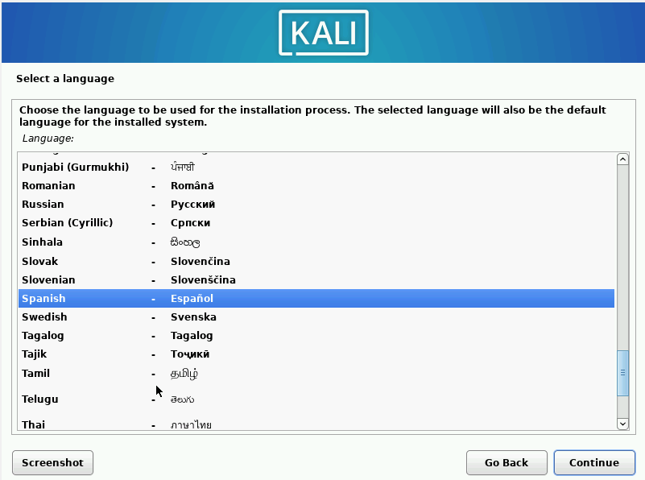

Escollirem l’idioma desitjat, país, i configuració del teclat.

Un cop fet això, començarà la instal·lació

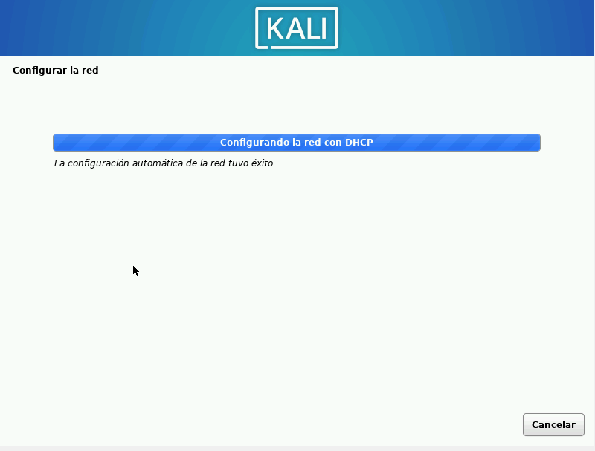

Escollirem el nom de la màquina:

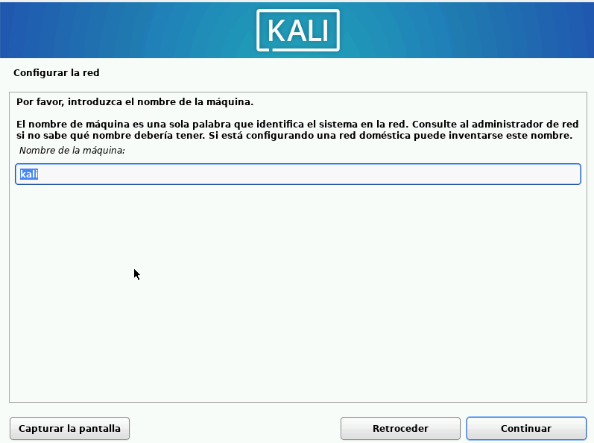

Un cop fet això, posarem nom d’usuari i contrasenya.

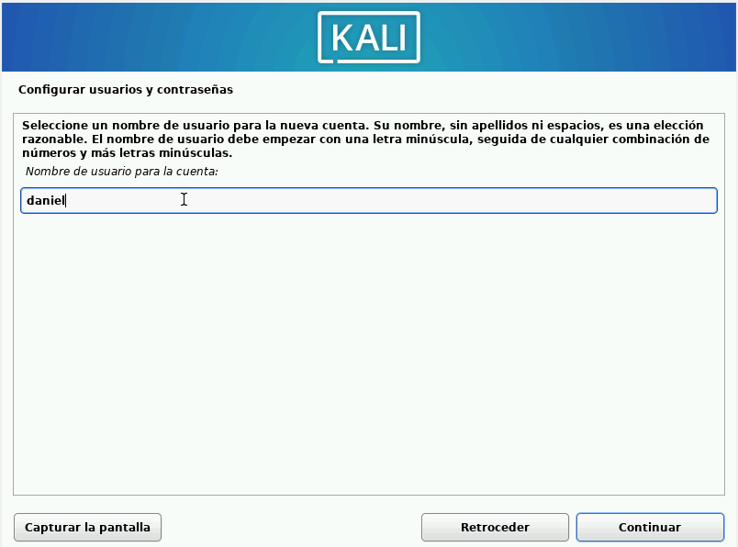

(contrasenya : kali )

Escollirem zona horària:

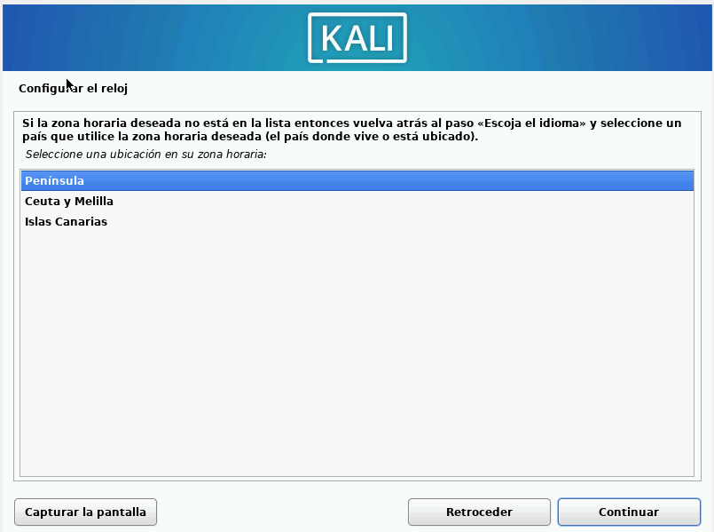

En l’apartat de particionament de discs, escollirem la primera opció.

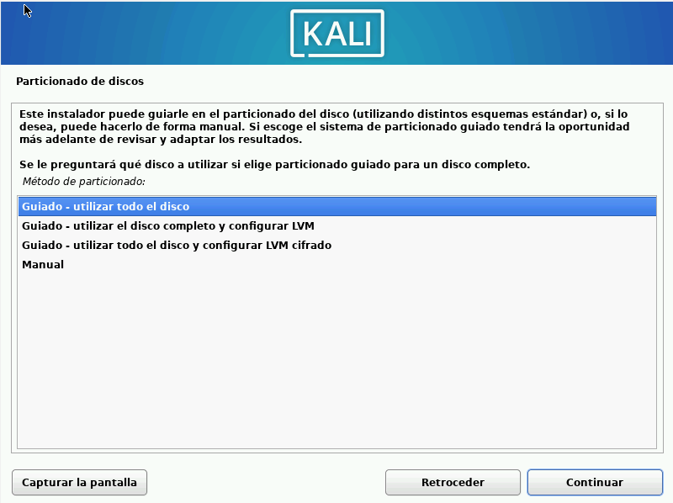

Un cop fet això, començarà la instal·lació de veritat:

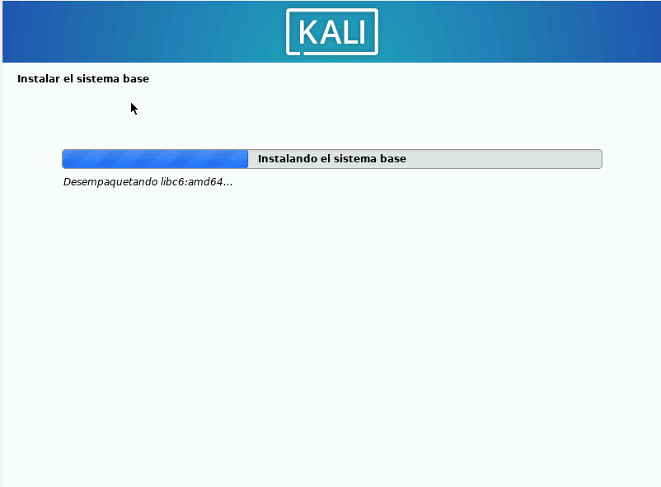

Seleccionarem els programes:

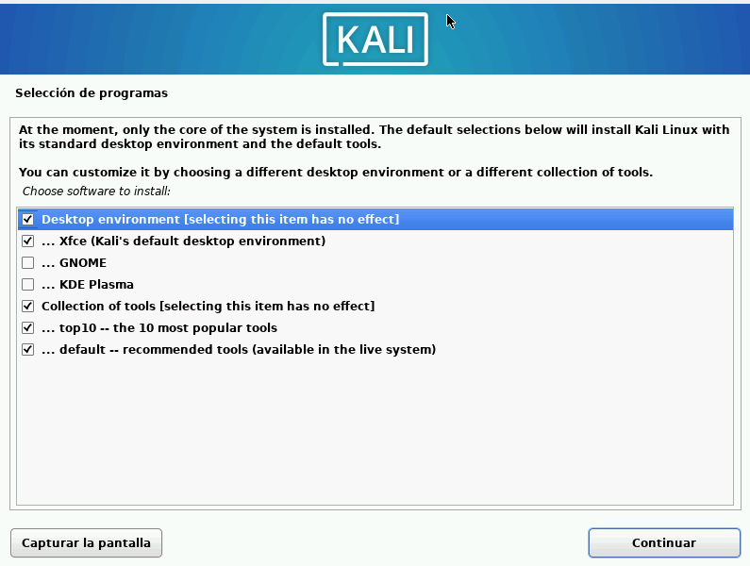

I començarà a instal·lar els programes.

Un cop instal·lat els programes, acabarà la instal·lació:

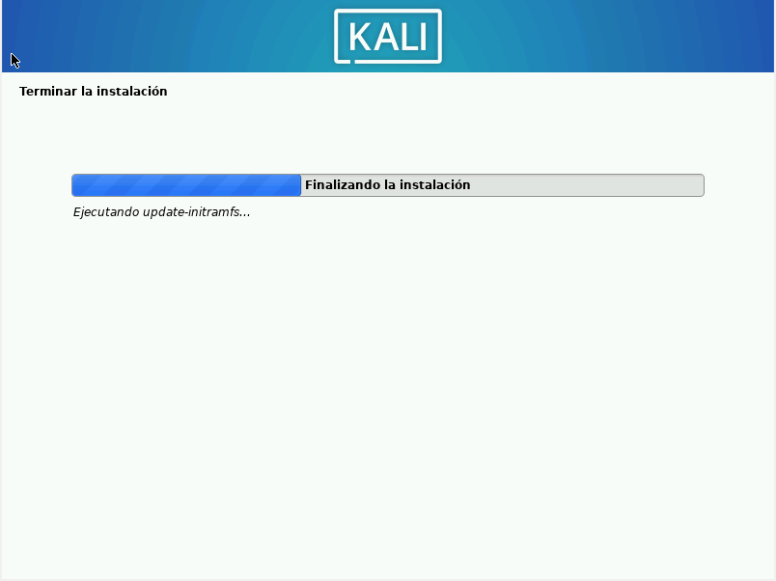

Ara, ens demanarà reiniciar la màquina per acabar la instal·lació, la reiniciraem:

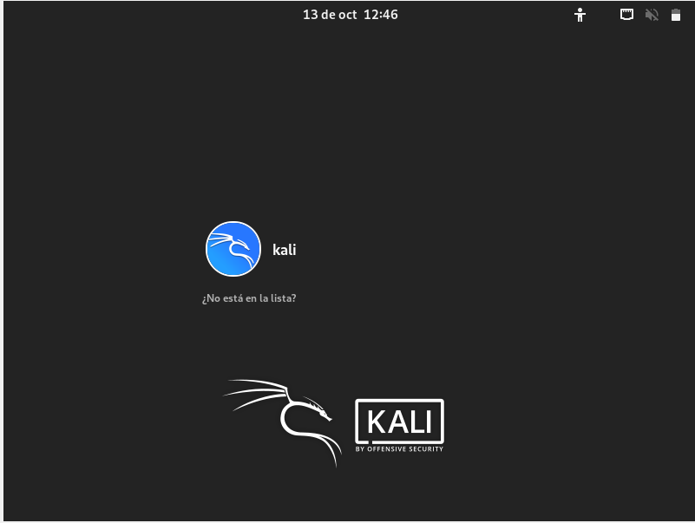

Posarem la contrasenya i ja estarem a dins de la màquina:



Ara instal·larem les Guest Additions per millorar el rendiment de la màquina.

### Guest Additions

Per tal d’instal·lar les Guest Adittions haurem d’obrir una terminal i executar les següents comandes:

sudo apt update

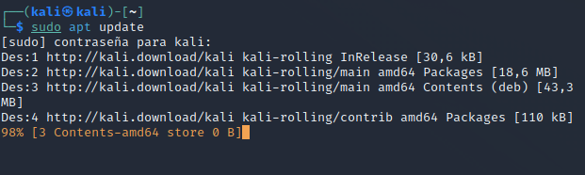

sudo apt install -y virtualbox-guest-x11

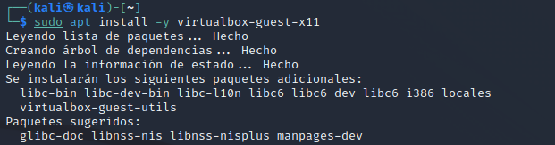

sudo reboot -f



I fent aquestes comandes a la terminal ja hem instal·lat les guest additions.

### Canvi d’IP

Per realitzar els canvis d’IP que demana l’enunciat de l’exercici, un cop instal·lat el kali linux, haurem de buscar en el seu menú principal ajustes de red

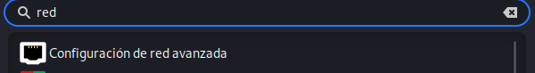

Farem clic a configuració de xarxes avançada, i farem doble clic a wired connection 1. Fent això entrem dins d’aquesta xarxa, i anirem a ajustes de IPv4:

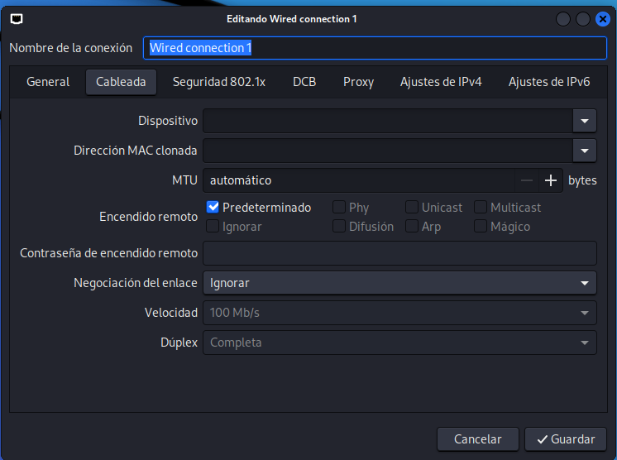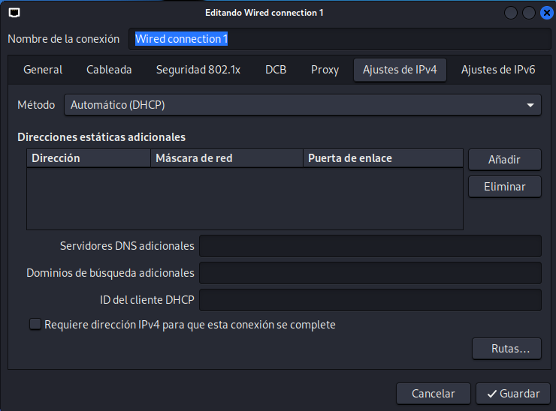

Aqui podrem escriure la direcció que volem, la màscara de xarxa, porta d’enllaç i més abaix el servidor DNS:

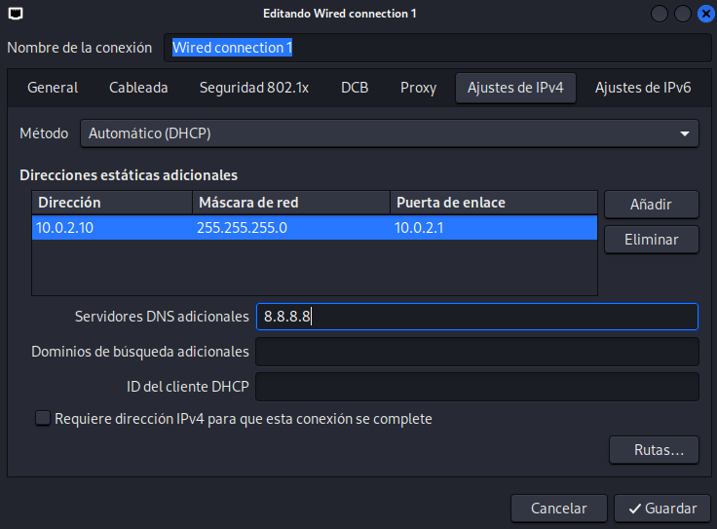

Farem clic a guardar, i ja haurem configurat les direccions ip que menciona l’enunciat.

### Ping amb la web de Jaume Viladoms

L’enunciat també diu que fem un ping amb la web de la escola, per això haurem d’anar a una terminal i escriure “ping [www.jviladoms.cat](http://www.jviladoms.cat)”:

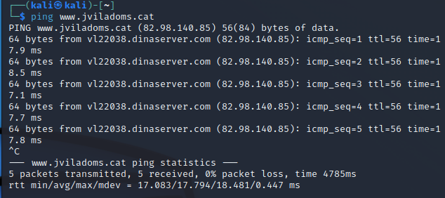

El ping s’ha realitzat correctament sense cap mena de pèrdua de paquets.

# Exercici 2: Aconseguir adreces de correu públiques d’un domini

En aquest exercici, utilitzarem l’eina de “theHarvester” que incorpora Kali Linux.

Per tal de poder utilitzar-la, haurem d’obrir una terminal i posar a la terminal “theHarvester -h”:

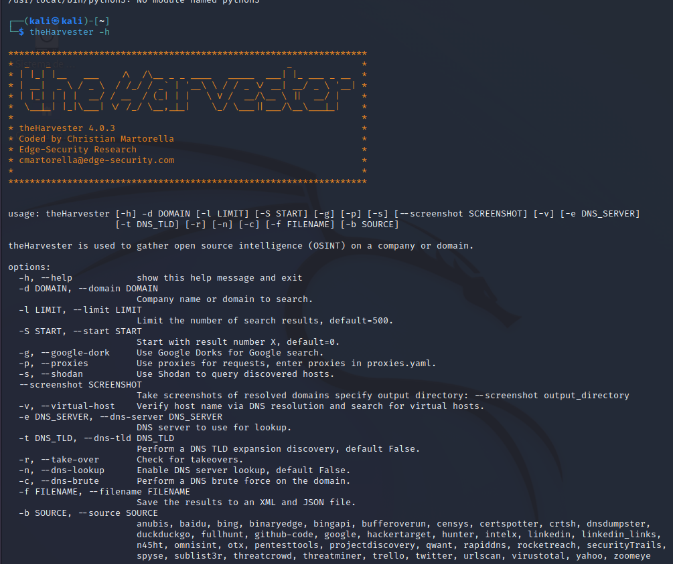

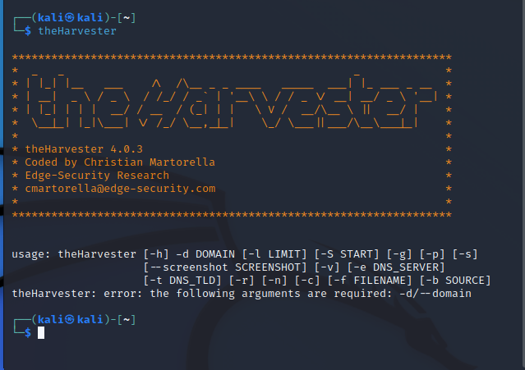

Un cop aqui haurem de executar la següent comanda que surt a l’enunciat:

theHarvester -d nom_del_domini.com -l 500 -b google

Haurem de canviar el nom del domini per el nom que demana l’enunciat, jviladoms.cat

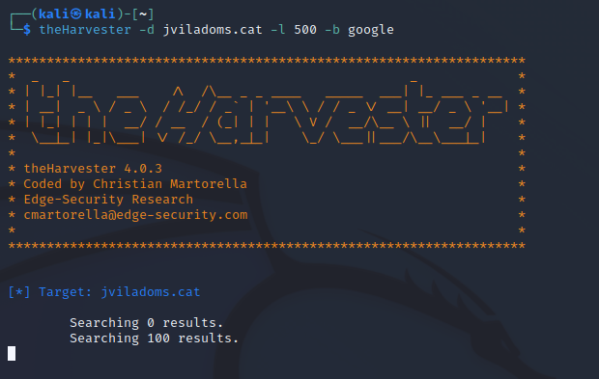

En total, a Google s’han trobat aquests resultats, 17 correus:

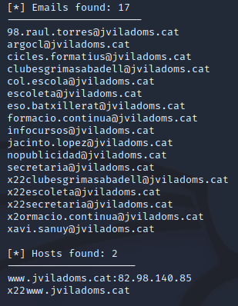

Probarem ara la mateixa comanda, però en lloc de Google com a buscador, utilitzarem a Bing, el buscador de Microsoft:



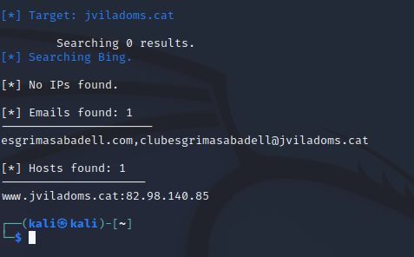

Amb bing només hem trobat una adreça, però en canvi, hem trobat la direcció IP de l'escola, per tant, gràcies a això podem veure a quina plana està allotjada la web de l’escola Jaume Viladoms, amb el iplocation:

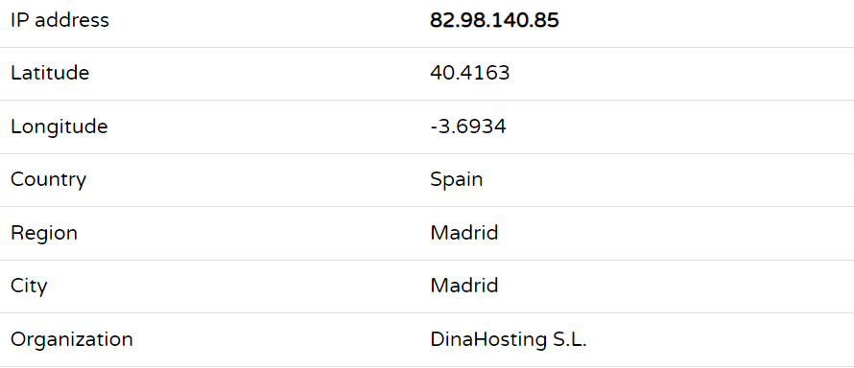

Ens diu que està allotjada a Madrid per una empresa anomenada DinaHosting S.L.

# 

# Exercici 3 – Informació d’un domini

Per aquest exercici, haurem d’utilitzar l’eina Dmitry. Aquesta eina s’utilitza per trobar molta informació d’un domini en concret

El que haurem de fer és dins d’una terminal posar dmitry -h.

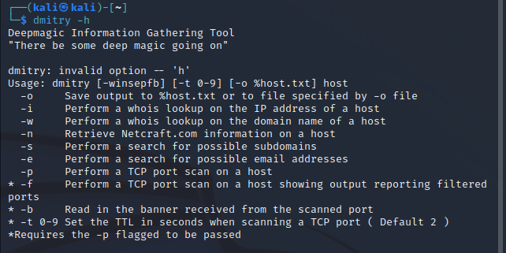

Això el que farà és mostrar l’ajuda de dmitry, on podrem veure totes les opcions disponibles, com la -o, -i, etc.

Ara probarem d’executar una comanda: “dmitry -weo dades.txt jviladoms.cat ”:

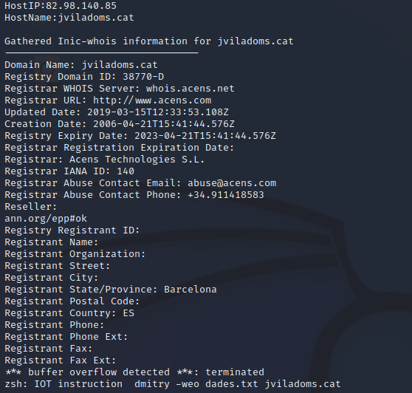

Com podem observar a la imatge, la comanda s’ha realitzat amb èxit.

Ara comprovarem si s’ha guardat correctament al document dades.txt. Per això farem un cd /home/kali i allà sortirà el document dades.txt

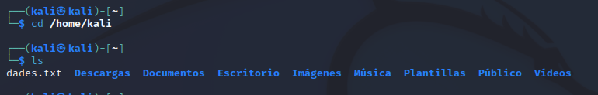

obrirem el document dades.txt



I ens guarda la ip i el nom del host.

# Exercici 4 : Sherlock per buscar info de xarxes socials

Per fer ús d’aquesta eina, haurem de descarregar python i el Sherlock. Primer descarregarem el python, el descarregarem de la seva web, i extraurem el contingut del zip en descargas:

### Instal·lació de python

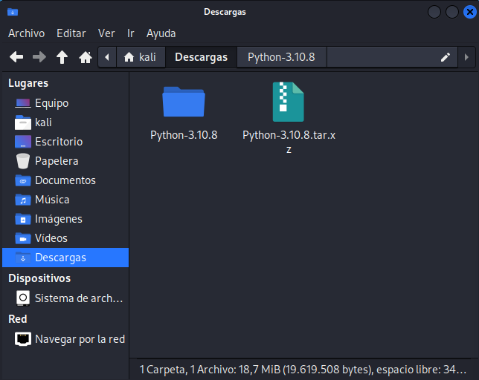Obrirem una terminal i entrarem en mode root a la terminal:

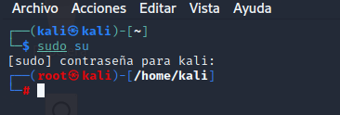

Un cop fet això, farem un cd a on està la carpeta de python, descargas

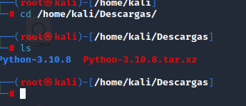

Farem un altre cd a la carpeta de python:

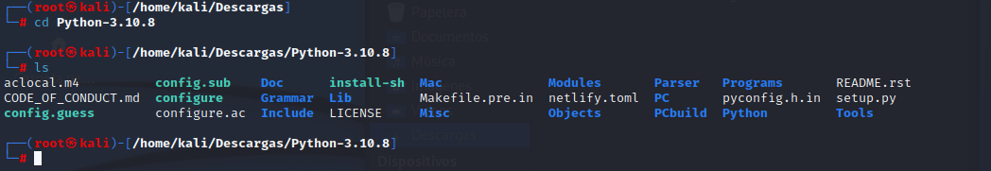

Ara executarem la comanda: “./configure”



Ara farem un “make”



Un cop acabat el make, farem “make install” per acabar d’instalar python:



I ja haurem instal·lat python.

### Instal·lació de Sherlock

Per instalar sherlock, haurem d’anar a la terminal i posar aquesta comanda:



Amb això descarregarem el Sherlock. Ara entrarem a la ruta de sherlock:

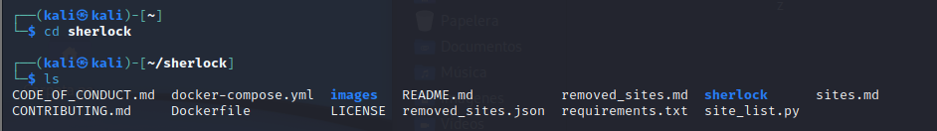

Ara per acabar d’instalar, executarem la comanda “python3 -m pip3 install -r requirements.txt”



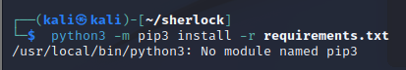

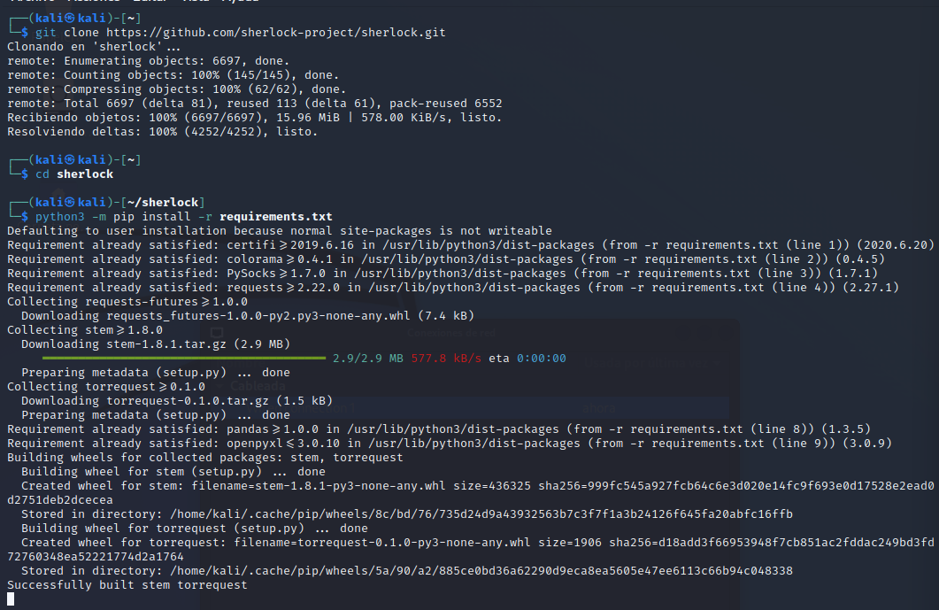

Un cop installat tot, mostrarem l’ajuda amb la comanda python3 sherlock -h:



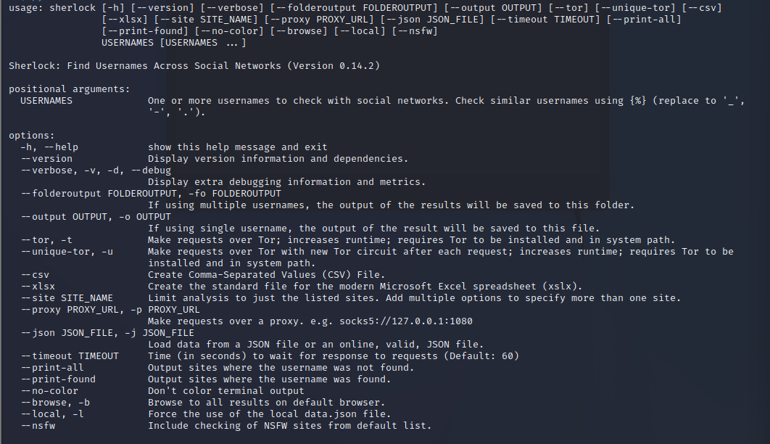

I ara utilitzarem la comanda “python3 sherlock adreç[a@correu.com](mailto:a@correu.com)” per buscar informació sobre una adreça:



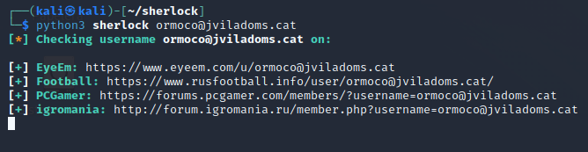

Hem trobat informació sobre un company de classe.

Es crearà un document anomenat “[ormoco@jviladoms.cat](mailto:ormoco@jviladoms.cat).txt”, on sortirà tot el que hem trobat amb el sherlock.

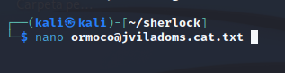

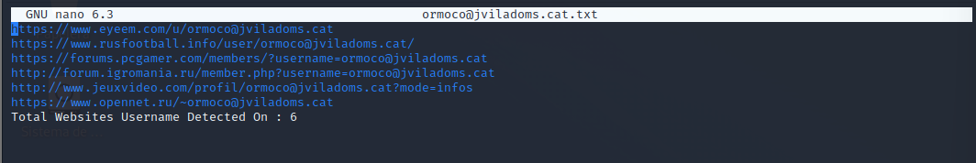

S’ha guardat tot al document com podem observar

# 

# Exercici 5: Maltego

Per fer aquest exercici, haurem d’instal·lar maltego:



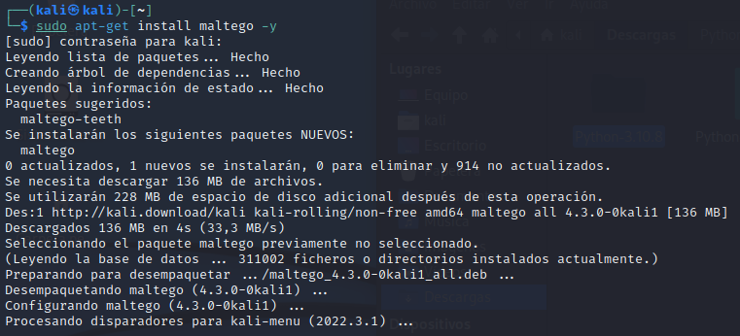

Ja hem instal·lat maltego. L’executarem posant maltego a la terminal i se'ns obrirà una nova ventana:

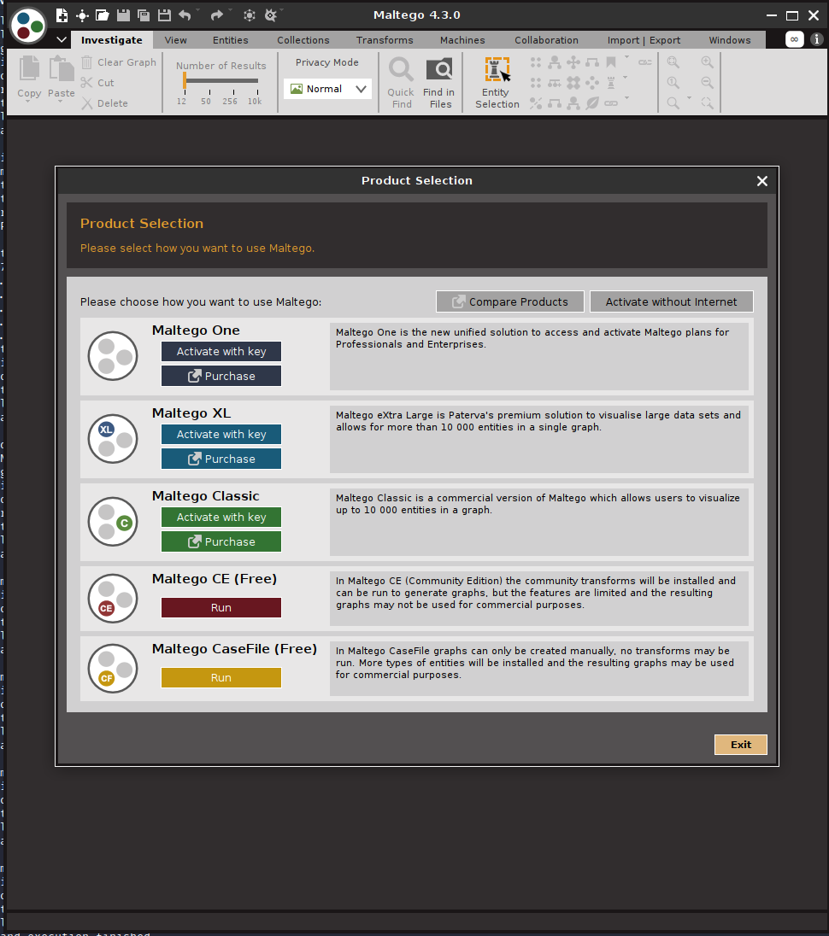

Escollirem la version CE:

En aquí podem escollir quina versió volem, escollirem la gratuïta.

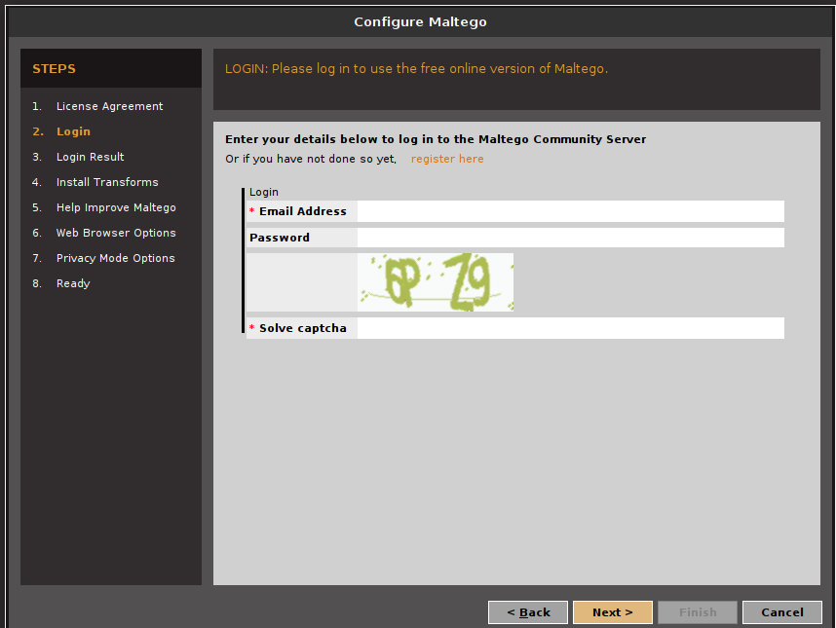

Ens demanarà això, l’omplirem, però primer ens registrarem:

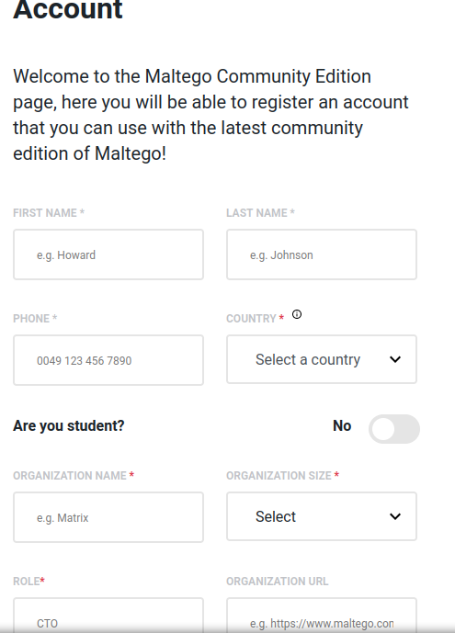

Un cop registrats, haurem de instal·lar tot dins de maltego.

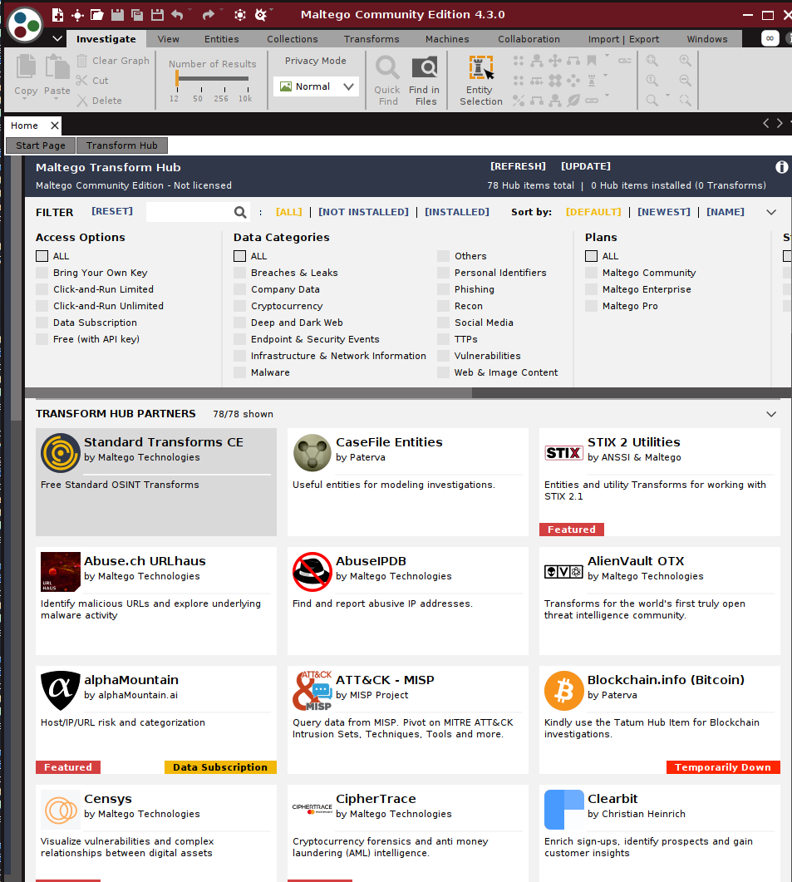

Ja serem dins de maltego, ara mirarem el Have i been pwned.

Per això haurem d’anar al menú i fer clic a transforms/ new local transform

Crearem un nou gràfic i arrastrarem una adreça de correu, i un cop fet això el que farem es instal·lar have i been pwned:

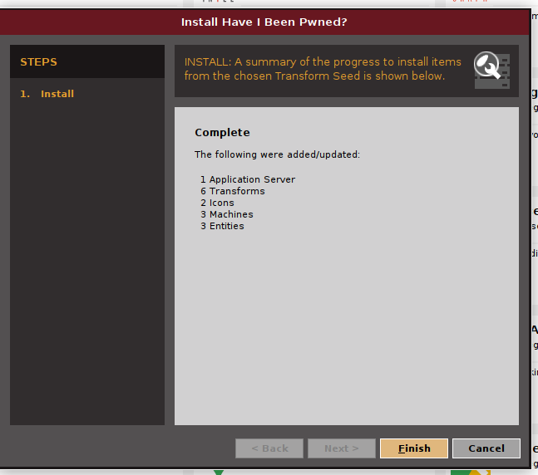

Ara, dins del gràfic i la adreça, farem clic dret i escollirem la opció have i been pwned:

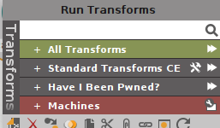

Ens sortirà info de la adreça:

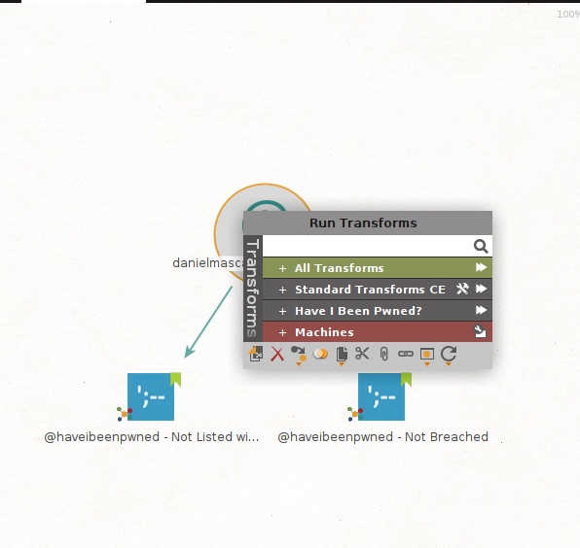

I ens mostra la informació sobre la adreça, si ens han filtrat dades o no, igual que el have i been pwned.

Probarem amb una empresa:

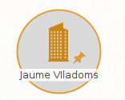

I aplicarem totes les transformades:

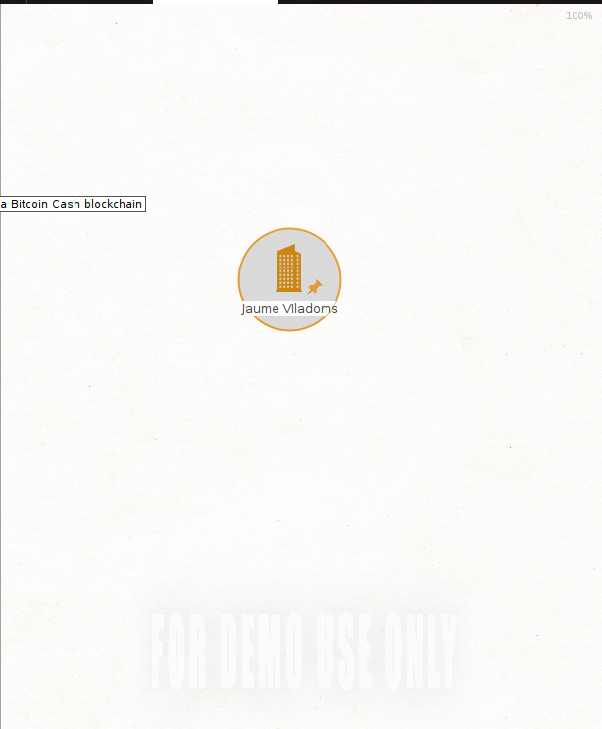

No ens surt res, ja que la majoria o son de pagament o requereixen passos previs.